作者简介：

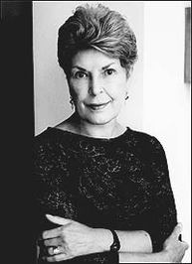
露丝·芭芭拉·伦德尔（Ruth Barbara Rendell）, 英帝国二等勋位爵士，备受推崇的英文犯罪小说家，以其笔下心理学类惊悚小说和谋杀类推理小说闻名于世。芭芭拉·拜恩也是她为大家熟知的笔名。

